openGauss AI特性创新实践课



华为技术有限公司

# 关卡一、openGauss数据安装及基本操作

openGauss数据安装及基本操作, 作业提交任务如下：

任务一：数据库状态验证

1. 查询数据库状态成功截图



任务二：数据库服务进程验证

1. 查看数据库服务进程截图（包含数据库服务器的主机名）



实验思考题：为什么需要通过源码编译，安装数据库？

可以定制，直接安装数据库，没有进行定制。比如数据库的数据文件存储位置。实际的情况是，可能业务要求数据库的数据文件需要单独进行存放，这个使用rpm形式就不太容易达到要求。

# 关卡二、openGauss数据导入及基本操作

任务一：数据初始化验证

1. 查询supplier表的行数，并将结果进行图：

select count(*) from supplier;;

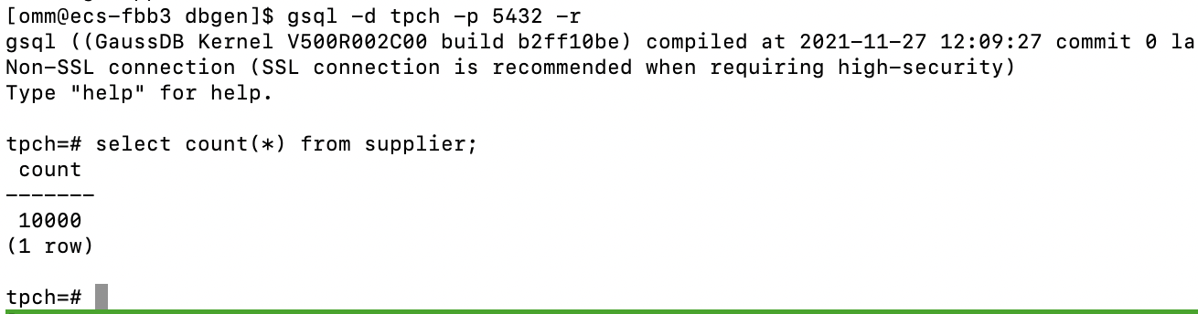

任务二：行存表与列存表执行效率对比

1. 2020年上半年litemall_orders行存表与litemall_orders_col列存表中的order_price的总和查询，并对比执行效率截图

select sum (order_price) from litemall_orders where add_date between '20200101' and '20200701';

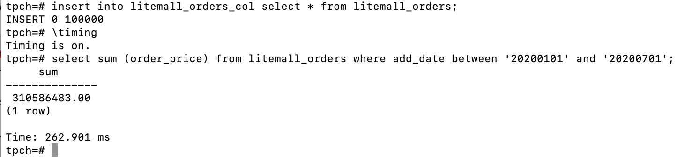

select sum (order_price) from litemall_orders_col where add_date between '20200101' and '20200701';

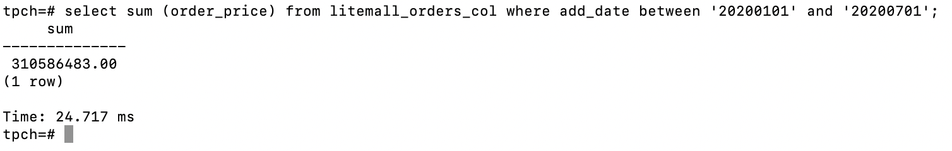

2. 2020年上半年litemall_orders行存表与litemall_orders_col列存表中的order_price的平均值查询，并对比执行效率截图

select avg (order_price) from litemall_orders where add_date between '20200101' and '20200701';

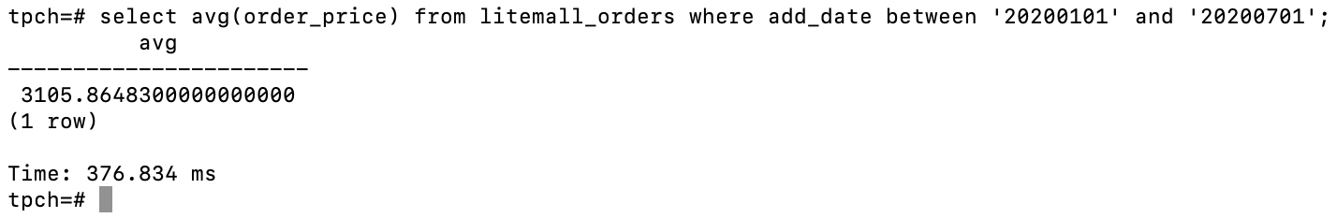

select avg (order_price) from litemall_orders_col where add_date between '20200101' and '20200701';

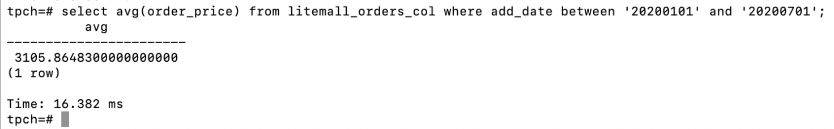

3. 查询litemall_orders行存表与litemall_orders_col列存表中order_id为6的order_price的值，并对比执行效率截图。

select order_price from litemall_orders where order_id=6;

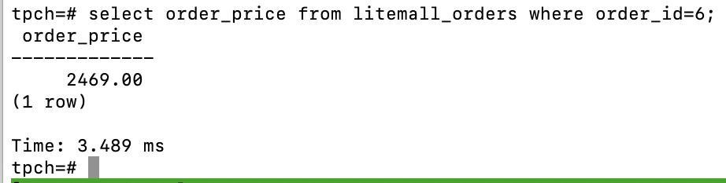

select order_price from litemall_orders_col where order_id=6;

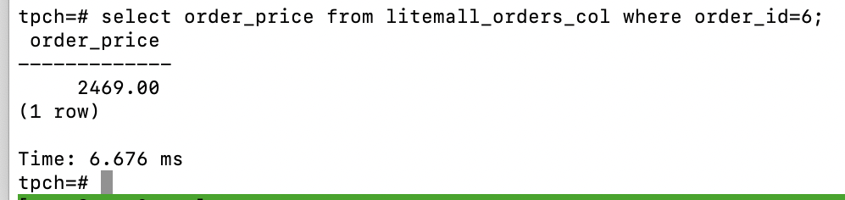

4. 将litemall_orders行存表与litemall_orders_col列存表中order_id为6的order_price修改为2468，并对比执行效率截图。

update litemall_orders set order_price=2468 where order_id=6;

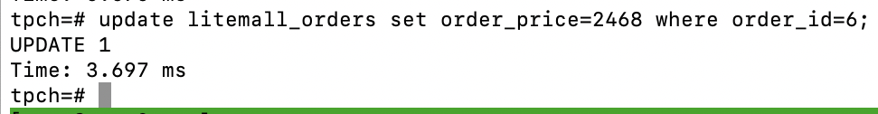

update litemall_orders_col set order_price=2468 where order_id=6;

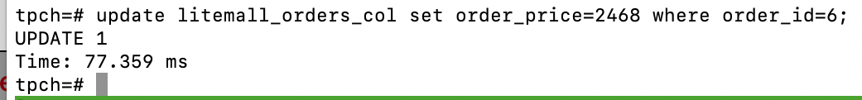

任务三：物化视图的使用

1. 创建物化视图所需要的表后，对表内容进行查询，对查询结果截图：

SELECT * FROM test_view;

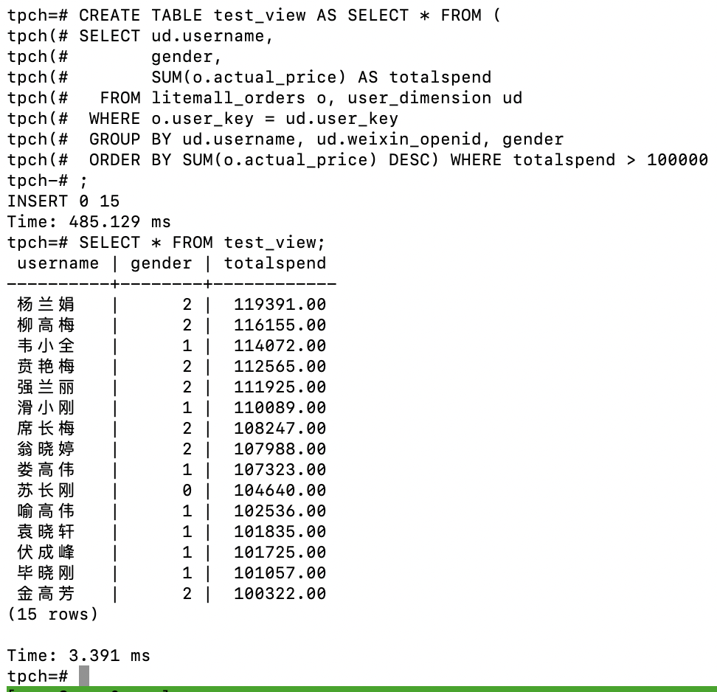

2. 使用物化视图统计人数，查询物化视图结果，将执行结果截图。

SELECT * FROM v_order;

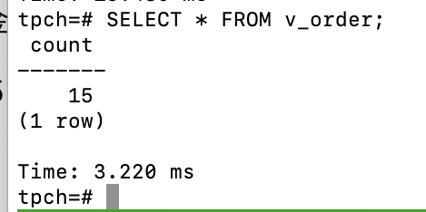

3. 对表进行操作后，刷新物化视图，查询物化视图结果，将执行结果截图。

SELECT * FROM v_order;



4. 创建增量物化视图，查询物化视图结果，将执行结果截图。

SELECT * FROM vi_order;

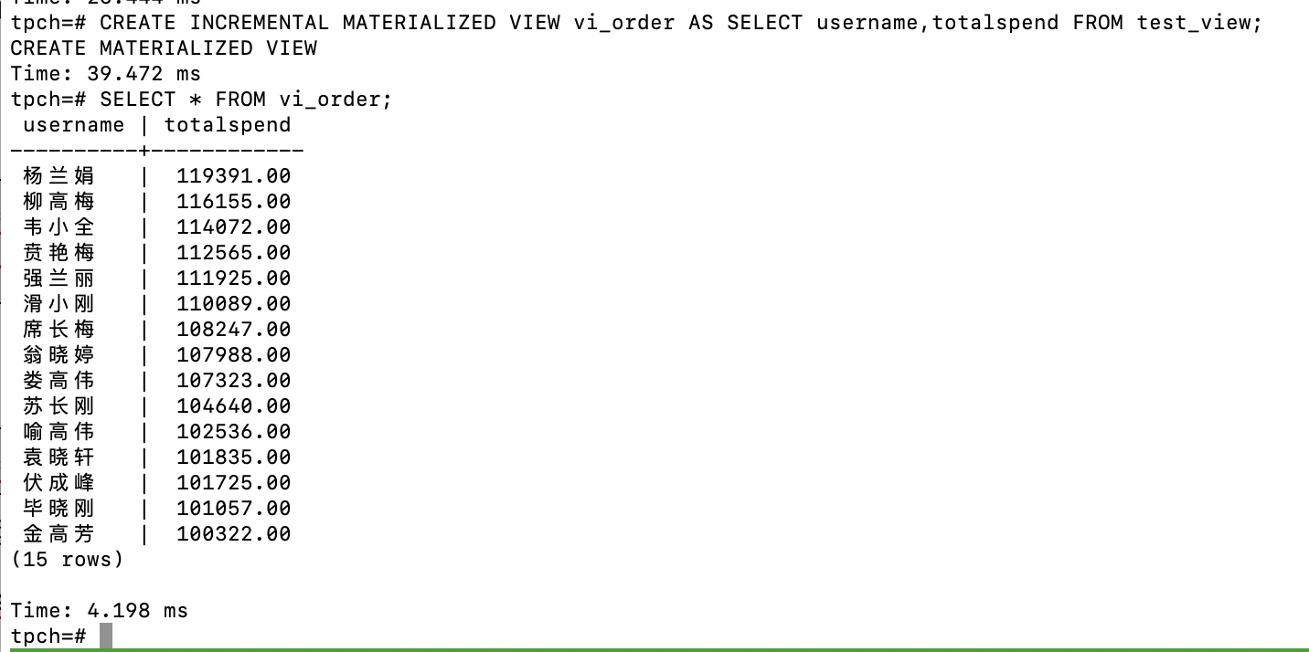

5. 对表进行操作后，刷新增量物化视图，查询物化视图结果，将执行结果截图。

SELECT * FROM vi_order;

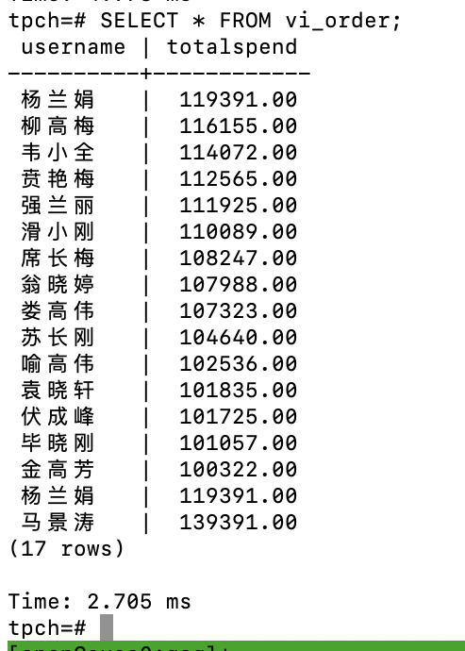

实践思考题1：行存表与列存表在执行相同的SQL语句时，为何执行的时间不同？在执行哪些类型SQL时，行存表效率更高？在执行哪些类型SQL时，列存表效率更高？

1.在数据写入上的对比

1）行存储的写入是一次完成。如果这种写入建立在操作系统的文件系统上，可以保证写入过程的成功或者失败，数据的完整性因此可以确定。

2）列存储由于需要把一行记录拆分成单列保存，写入次数明显比行存储多（意味着磁头调度次数多，而磁头调度是需要时间的，一般在1ms~10ms)，再加上磁头需要在盘片上移动和定位花费的时间，实际时间消耗会更大。所以，行存储在写入上占有很大的优势。

3）还有数据修改,这实际也是一次写入过程。不同的是，数据修改是对磁盘上的记录做删除标记。行存储是在指定位置写入一次，列存储是将磁盘定位到多个列上分别写入，这个过程仍是行存储的列数倍。所以，数据修改也是以行存储占优。

2.在数据读取上的对比

1）数据读取时，行存储通常将一行数据完全读出，如果只需要其中几列数据的情况，就会存在冗余列，出于缩短处理时间的考量，消除冗余列的过程通常是在内存中进行的。

2）列存储每次读取的数据是集合的一段或者全部，不存在冗余性问题。

3） 两种存储的数据分布。由于列存储的每一列数据类型是同质的，不存在二义性问题。比如说某列数据类型为整型(int)，那么它的数据集合一定是整型数据。这种情况使数据解析变得十分容易。相比之下，行存储则要复杂得多，因为在一行记录中保存了多种类型的数据，数据解析需要在多种数据类型之间频繁转换，这个操作很消耗CPU，增加了解析的时间。所以，列存储的解析过程更有利于分析大数据。

4）从数据的压缩以及更性能的读取来对比

行存储多用在OLTP，列存储多用于OLAP

实践思考题2：全量物化视图与增量物化视图有哪些差别？

全量物化视图仅支持对创建好的物化视图做全量更新，而不支持做增量更新。创建全量物化视图语法和CREATE TABLE AS语法一致，不支持对全量物化视图指定NodeGroup创建。

增量物化视图顾名思义就是可以对物化视图增量刷新，需要用户手动执行语句完成对物化视图在一段时间内的增量数据进行刷新。与全量创建物化视图不同在于目前增量物化视图所支持场景较小，目前物化视图创建语句仅支持基表扫描语句或者UNION ALL语句。

# 关卡三、openGauss的AI4DB特性应用

任务一：使用X-Tuner进行参数优化

1. 执行TPCH脚本，获得测试时间，将执行结果截图：

gsql -d tpch -p 5432 -r -f /opt/software/tpch-kit/dbgen/queries/queries.sql > /opt/software/tpch-kit/dbgen/queries/queries01.log

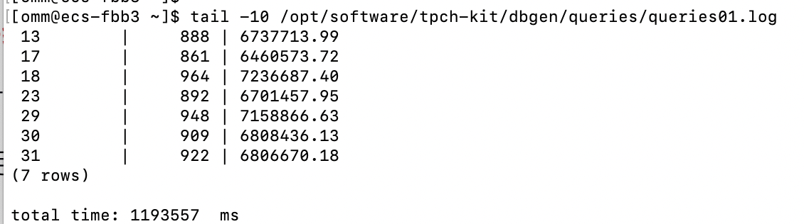

2. 使用root用户，执行X-Tuner进行参数建议优化，将执行结果截图

gs_xtuner recommend --db-name tpch --db-user omm --port 5432 --host 127.0.0.1 --host-user omm

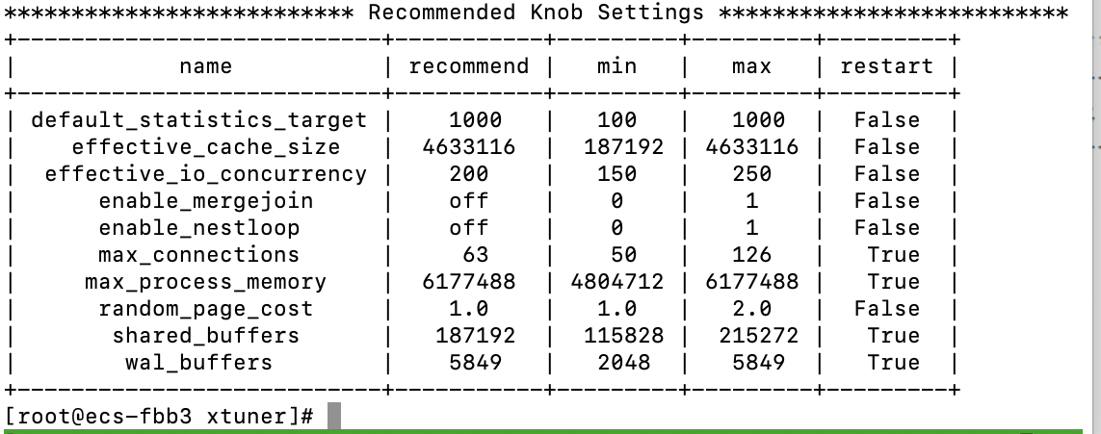

3.重启完成后，获取参数值：

cd /opt/software/openGauss/data

cat postgresql.conf|grep -E 'shared_buffers|max_connections|effective_cache_size|effective_io_concurrency|wal_buffers|random_page_cost|default_statistics_target'

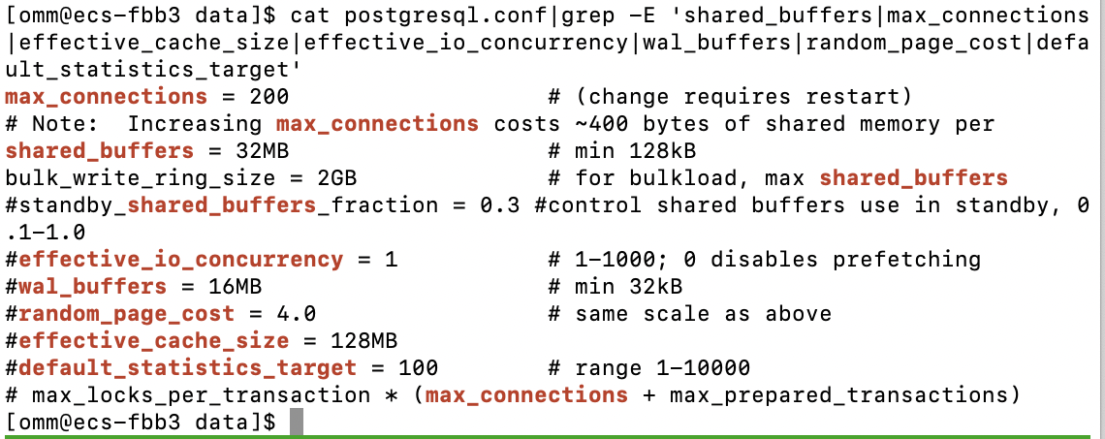

任务二：使用Index-advisor对select 查询语句进行优化，并通过对比执行计划，得到优化前后的不同。

1. 使用explain，对查询2020年3月订单表收入并进行排序的SQL加以分析，将结果截图。

EXPLAIN

SELECT ad.province AS province, SUM(o.actual_price) AS GMV

FROM litemall_orders o,

address_dimension ad,

date_dimension dd

WHERE o.address_key = ad.address_key

AND o.add_date = dd.date_key

AND dd.year = 2020

AND dd.month = 3

GROUP BY ad.province

ORDER BY SUM(o.actual_price) DESC;

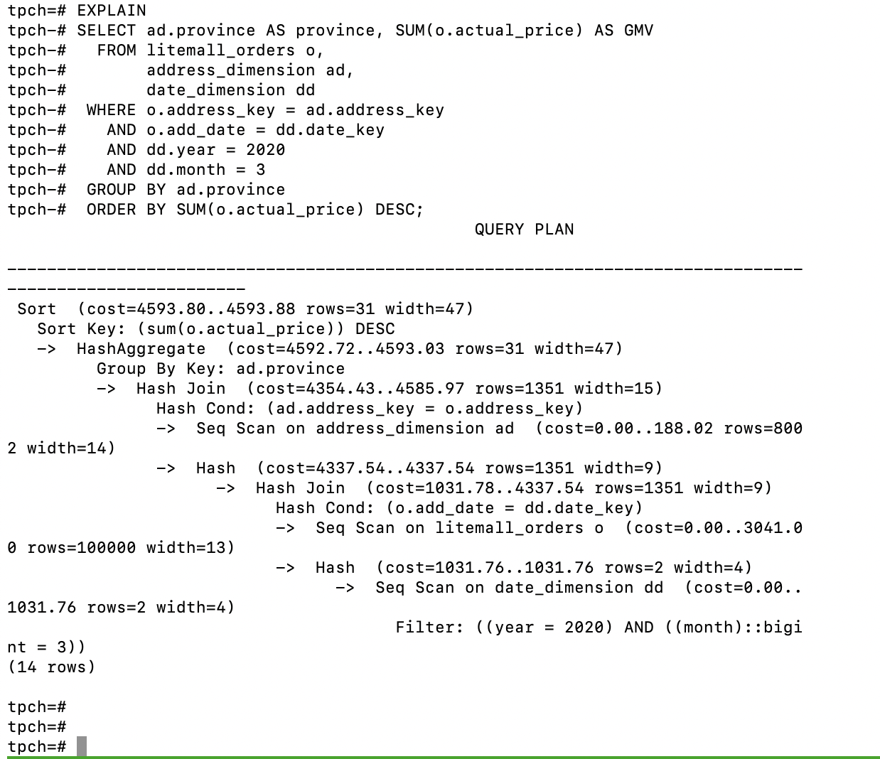

2. 使用索引推荐功能，对查询语句进行推荐，将执行结果截图。

select * from gs_index_advise('

SELECT ad.province AS province, SUM(o.actual_price) AS GMV

FROM litemall_orders o,

address_dimension ad,

date_dimension dd

WHERE o.address_key = ad.address_key

AND o.add_date = dd.date_key

AND dd.year = 2020

AND dd.month = 3

GROUP BY ad.province

ORDER BY SUM(o.actual_price) DESC');

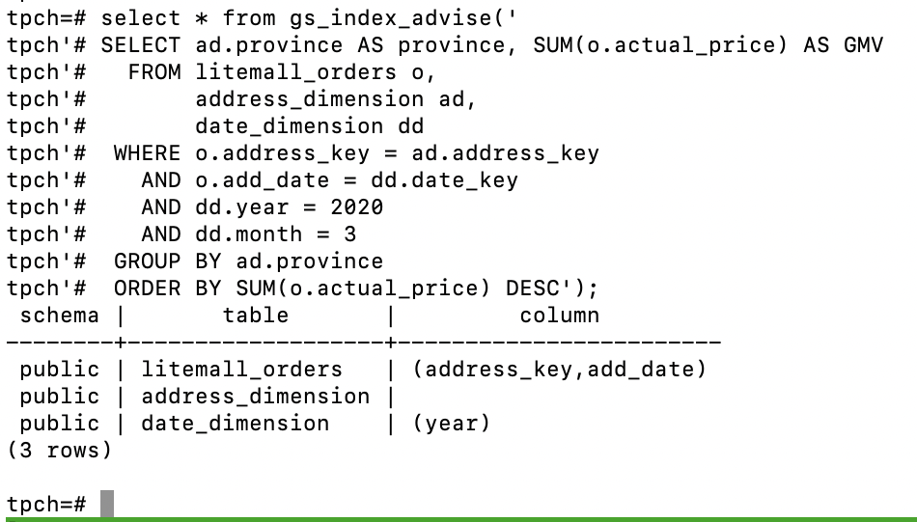

3. 查看创建的虚拟索引列，将执行结果截图。

select * from hypopg_display_index();

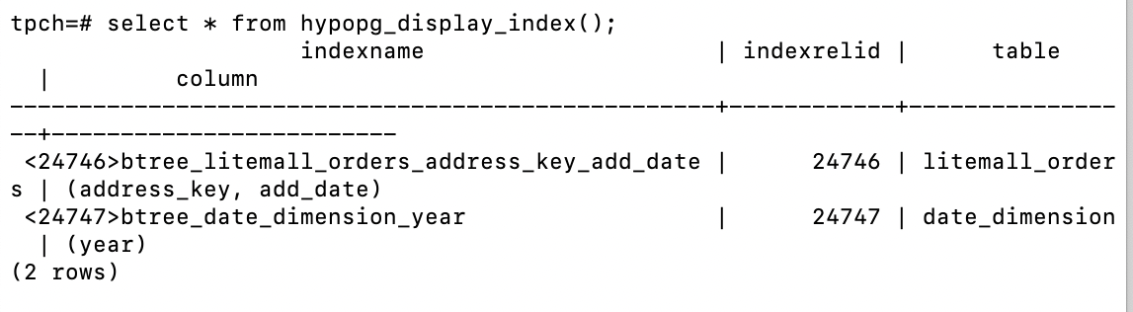

4. 获取索引虚拟列大小结果（单位为：字节），将执行结果截图。

select * from hypopg_estimate_size(16715);

select * from hypopg_estimate_size(16716);

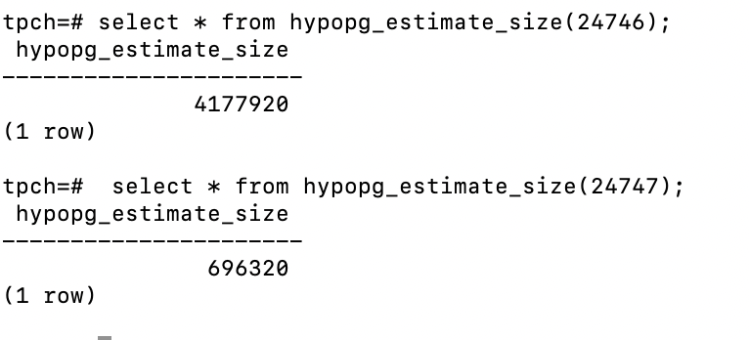

5.再次使用explain，对该SQL加以分析，将执行结果截图。

EXPLAIN

SELECT ad.province AS province, SUM(o.actual_price) AS GMV

FROM litemall_orders o,

address_dimension ad,

date_dimension dd

WHERE o.address_key = ad.address_key

AND o.add_date = dd.date_key

AND dd.year = 2020

AND dd.month = 3

GROUP BY ad.province

ORDER BY SUM(o.actual_price) DESC;

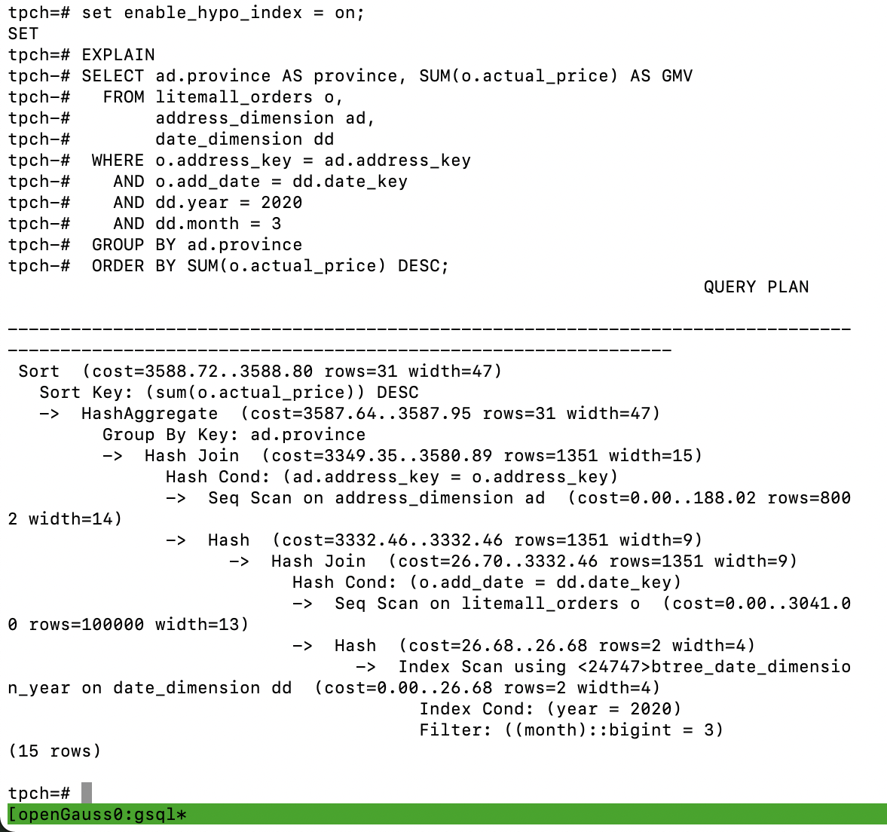

6. 删除某一个索引虚拟列，将执行结果截图。

select * from hypopg_drop_index(16715);

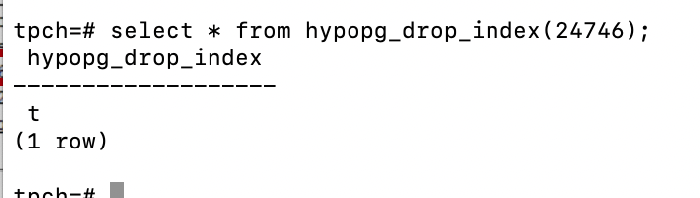

7. 删除某一个索引虚拟列，将执行结果截图。

select * from hypopg_reset_index();

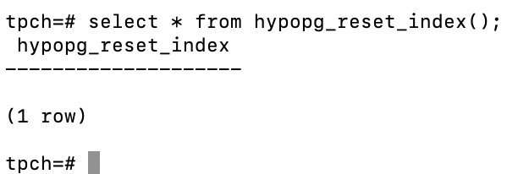

8. 查看索引虚拟列，将执行结果截图。

select * from hypopg_display_index();

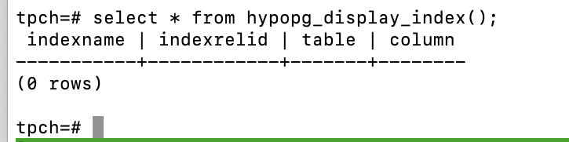

任务三：通过创建索引，对queries.sql中的SQL语句进行优化，并对比优化前后queries.sql执行的时间。

1. 重新执行queries.sql查询，将执行结果截图：

gsql -d tpch -p 5432 -r -f /opt/software/tpch-kit/dbgen/queries/queries.sql > /opt/software/tpch-kit/dbgen/queries/queries02.log

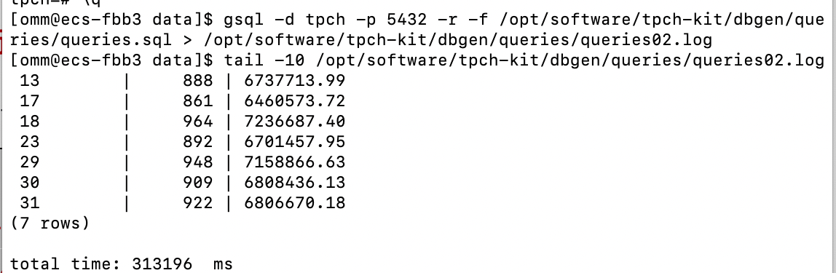

挑战一：进一步优化queries.sql中的查询语句，使得前后执行时间出现倍数级的提升。

1. 重新执行queries.sql查询，将执行结果截图：

gsql -d tpch -p 5432 -r -f /opt/software/tpch-kit/dbgen/queries/queries.sql > /opt/software/tpch-kit/dbgen/queries/queries03.log

实践思考题1：根据X-Tuner给出的参数优化，在哪些参数上进行了优化，为何要对这些参数进行优化？

shared_buffers

max_connections

effective_cache_size

effective_io_concurrency

wal_buffers

random_page_cost

default_statistics_target

数据库缓存有爆满的风险，所以需要优化；

存取数据需要操作io，会很大程度上影响效率，所以也需要优化

实践思考题2：索引的使用，对于执行SQL有什么好处？除了使用索引和参数外，还有哪些方面可以对数据库进行优化？

DB在执行一条Sql语句的时候，默认的方式是根据搜索条件进行全表扫描，遇到匹配条件的就加入搜索结果集合。如果我们对某一字段增加索引，查询时就会先去索引列表中一次定位到特定值的行数，大大减少遍历匹配的行数，所以能明显增加查询的速度。

选取最适用的字段属性，使用连接（JOIN）来代替子查询(Sub-Queries)，使用联合(UNION)来代替手动创建的临时表

# 关卡四、openGauss的DB4AI特性应用

任务一：在gs_model_warehouse系统表中查看训练后的模型信息，将执行结果截图：

postgres=# SELECT * FROM gs_model_warehouse WHERE modelname = 'house_binary_classifier';

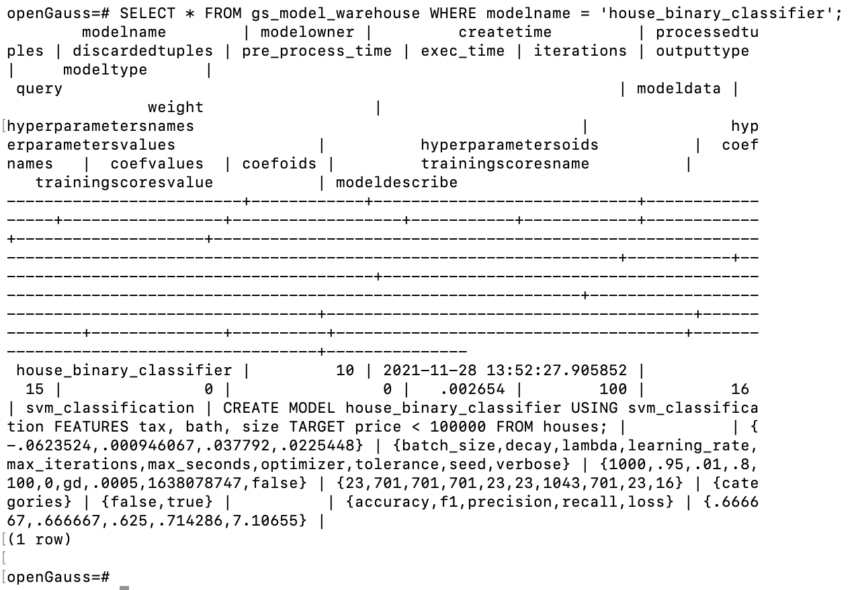

任务二：观察新模型的信息，将执行结果截图。

postgres=# SELECT * FROM gs_model_warehouse WHERE modelname = 'house_binary_classifier';

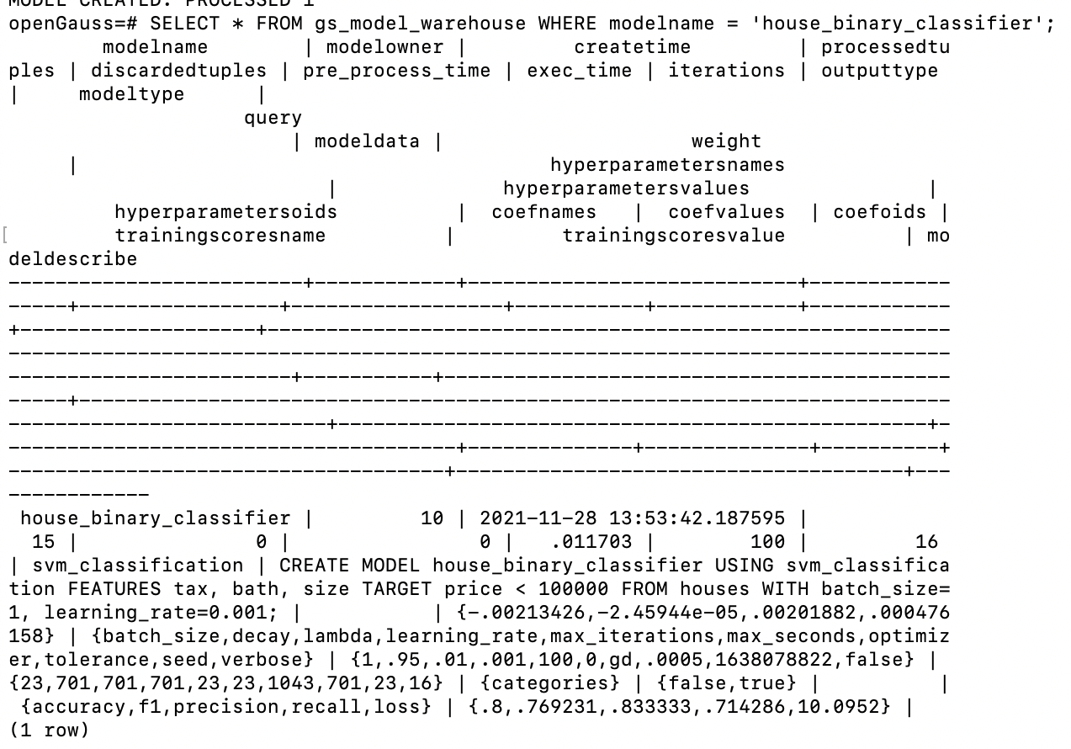

任务三：利用训练好的逻辑回归模型预测数据，并与SVM算法进行比较，将执行结果截图。

postgres=# SELECT tax, bath, size, price, price < 100000 AS price_actual, PREDICT BY house_binary_classifier (FEATURES tax, bath, size) AS price_svm_pred, PREDICT BY house_logistic_classifier (FEATURES tax, bath, size) AS price_logistic_pred FROM houses;

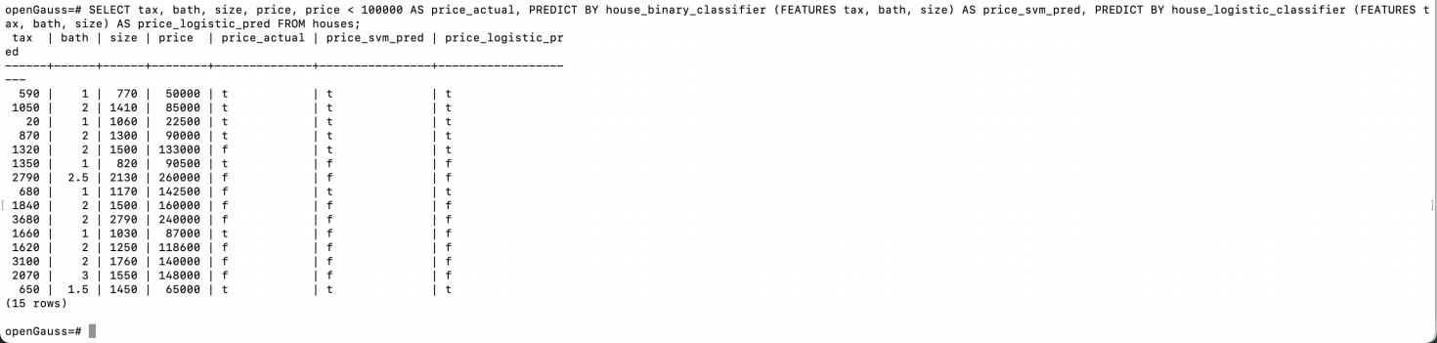

实践思考题1：分类模型与回归模型有何不同？

分类和回归的区别在于输出变量的类型。

定量输出称为回归，或者说是连续变量预测；

定性输出称为分类，或者说是离散变量预测。

实践思考题2：什么是SVM算法？

支持向量机，一种二分模型

实践思考题3：分类问题有哪些评价指标，请分别说明他们的含义？

准确率（Accuracy）

评价分类问题的性能指标一般是分类准确率，即对于给定的数据，分类正确的样本数占总样本数的比例。

精确率（Precision）

精确率是指在预测为正类的样本中真正类所占的比例

查全率（召回率 Recall）

召回率是指在所有的正类中被预测为正类的比例,直观上来说召回率表示我现在预测为正的这些值中，占了所有的为正的样本的多大比例

F1-Score

精确率和召回率的调和平均。

ROC曲线和AUC

AUC全称为Area Under Curve，表示一条曲线下面的面积，ROC曲线的AUC值可以用来对模型进行评价

PR曲线

PR（Precision-Recall）曲线

实践思考题4：回归问题有哪些评价指标，请分别说明他们的含义？

**点对点误差**

MSE均方误差

MSE(Mean Square Error)：

均方误差描述了样本真实值与预测值差方求和的平均值，在机器学习中，利用均方误差最小化优化模型的方法称为“最小二乘法”

RMSE

RMSE（Root Mean Square Error）即对MSE开平方根：

MAE平均绝对误差

MAE（Mean Absolute Erroe）即真实值与预测值差的绝对值和求平均：

**带归一化的误差求解方法**

MAPE

MAPE(Mean Absolute Percentage Error)：

即求所有样本真实值与预测值差绝对值与真实值的比例的和求平均。

MSPE

MASE（Mean Scaled Percentage Error）平均平方百分比误差：